NİSAN 2013 TUS – YANLIŞ ya da TARTIŞMALI SORULAR

Değerli meslektaşlarımız,

Nisan 2013 TUS’u geride kaldı.
Aşağıda, meslektaşlarımızdan gelen anlamlı tüm itirazlara orijinal textbook görüntüleri ile hazırlanmış olan görüşlerimizi bulacaksınız.
Meslektaşlarımız; diledikleri sorulara itiraz prosedülerine uymak şartıyla itiraz edebilirler. Bu konuda itiraz hakkının, sadece sınava girenlere tanındığını önemle hatırlatmak isteriz.
Hak edenin kazanması dileğiyle…

Temel Bilimler 24. Soru

24. Propriyoseptif duyuda, golgi tendon organından kaynaklanan uyarılar merkezî sinir sistemine aşağıdaki lif tiplerinden hangisiyle iletilir.

A) A alfa
B) A gama
C) A delta
D) B
E) C
Doğru cevap: A
Bu soruda en doğru cevap 1B lifleri olurdu ancak seçeneklerde verilmemiştir. Zaten 1B lifleri A-alfa sınıflamasının altında yer almaktadır. Bu sebeple soruda şüphe yoktur.

Temel Bilimler 31. Soru

31. Akciğerde interstisyel fibrozisin hipoksiye yol açmasının temel mekanizması aşağıdakilerden hangisidir?
A) Difüzyon süresinin uzaması
B) Oksijen moleküllerinin hareket hızının azalması
C) Oksijen moleküllerinin çapının büyümesi
D) Ortam viskozitesinin artması
E) Difüzyon mesafesinin artması
Doğru cevap: E
Soruda hata yoktur.
Fibroriste membran kalınlaşır ve Difüzyon mesafesi artar. Temel patofizyoloji budur. Bu soruyu tartışmalı yapan husus A seçeneğindeki “Difüzyon süresinin uzaması” dır. Bu uzama patofizyololojinin temel mekanizması değil, sonucudur. Seçeneklerde yer almasa soru çok daha kaliteli olabilirdi.

Temel Bilimler 50. Soru

50. Aşağıdaki apolipoproteinlerden hangisi, LDL’nin reseptör aracılı endositozunda görev
yapar?
A) Apo A-I
B) Apo B-48
C) Apo B-100/Apo E
D) Apo C-II
E) Apo D
Doğru cevap: B değil C olmalıdır.
Bu soruda doğru cevap seçeneği muhtemelen yanlış açıklanmıştır. Referanslar ve ilgili sayfa görüntüleri aşağıdadır.

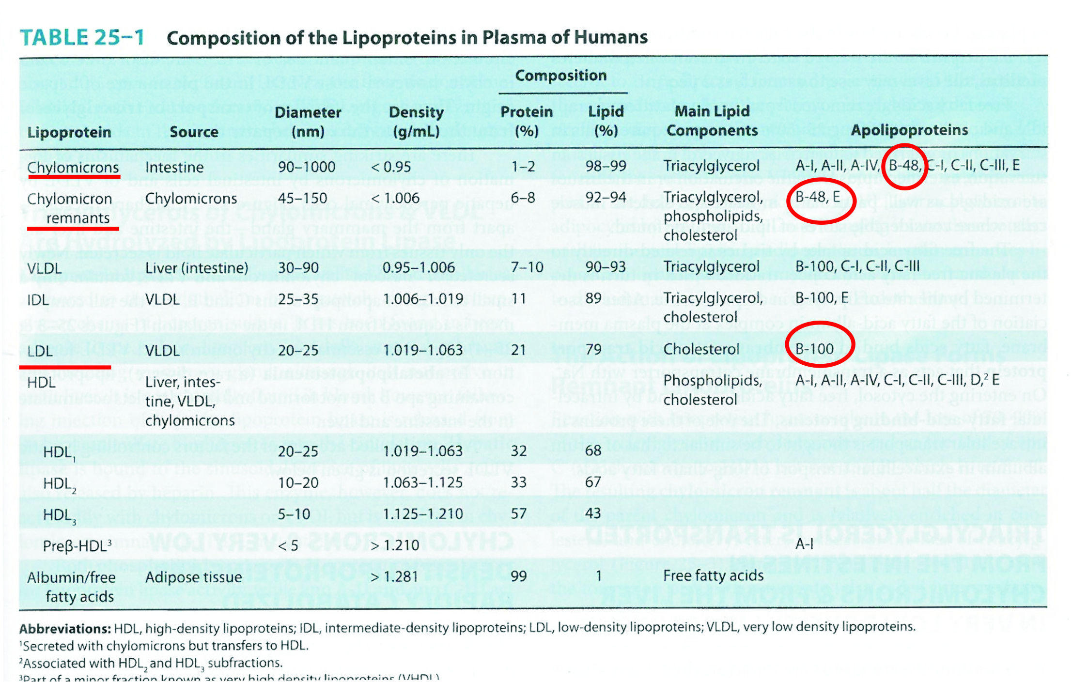
Harper’s Illustrated Biochemistry 28th edition 2009 Sayfa 213

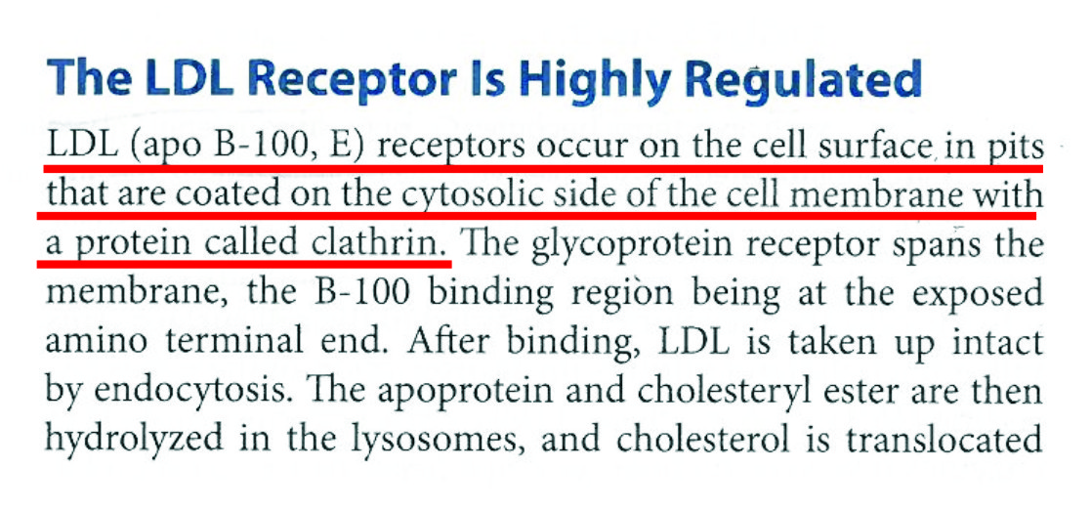
Harper’s Illustrated Biochemistry 28th edition 2009 Sayfa 225

Temel Bilimler 54. Soru

54. Pıhtılaşma sürecinde aşağıdaki basamakların hangisinde trombinin etkisi yoktur?
A) Fibrinojenin fibrine dönüşümü
B) Faktör V’in faktör Va’ya dönüşümü
C) Faktör VIII’in faktör VIIIa’ya dönüşümü
D) Plazminojenin plazmine dönüşümü
E) Protein C’nin protein Ca’ya dönüşümü
Doğru cevap: D
"Soru ve cevabı doğrudur. D seçeneğine trombin değil t-PA (doku plazminojen aktivatörü) neden olur."
Sorudaki tartışma trombinin diğer etkilerin tümünü yapıp yapmadığı ile ilgilidir. Harper’s Illustrated Biochemistry kitabının 28. baskısının 585 ve 586. sayfalarında diğer dört etkiden de açıkca bahsedilmektedir.
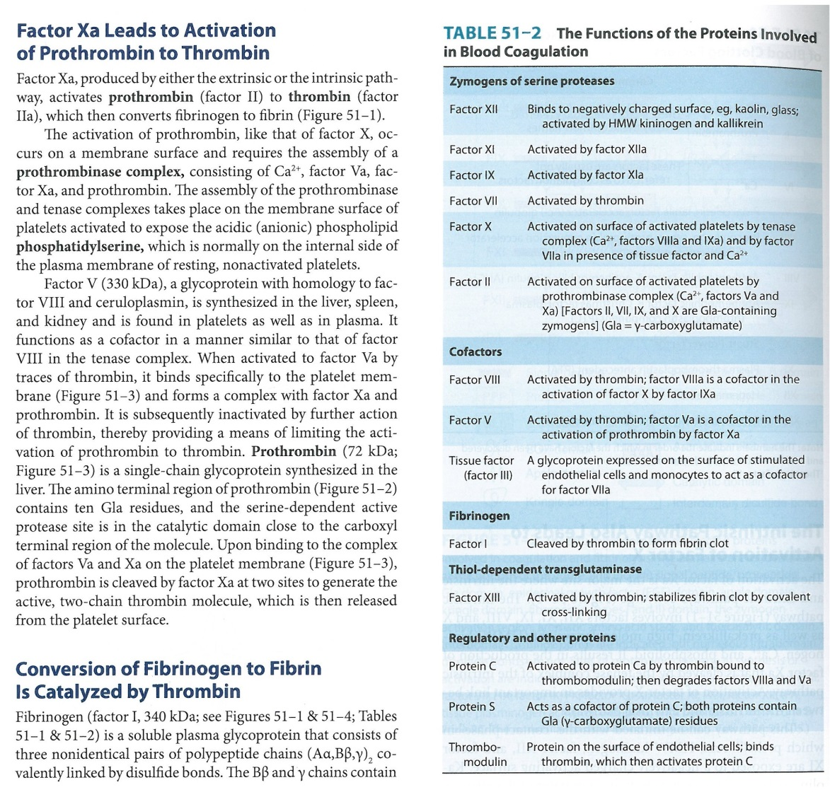

Harper’s Illustrated Biochemistry 28th Edition Sayfa 585 - 586

Temel Bilimler 66. Soru

66. Aşağıdakilerden hangisi, HIV-I enfeksiyonlarının tedavisinde kullanılan non-nükleozid
revers transkriptaz enzim inhibitörü antiviral ilaçlardan biri değildir?
A) Zidovudin
B) Ritonavir
C) Tenofovir
D) Abakavir
E) Didanozin
Doğru cevap: YOK
Trajikomik bir soru.
Seçeneklerin hiç birisinde non-nükleozid revers transkriptaz enzim inhibitörü BULUNMAMAKTADIR.
Seçeneklerden;
- Zidovudin: Nükleozid analoğu
- Ritonavir: Proteaz inhibitörü
- Tenofovir: Nükleozid analoğu
- Abakavir: Nükleozid analoğu
- Didanozin: Nükleozid analoğu

Referanslar;
- Medical Mıcrobıology, sixth edition, Patric R. Murray et al sayfa 482, 486
- Jawetz, Mewlnick & Adelberg’s Medical Mıcrobıology 25th edition, sayfa 407, 410

Temel Bilimler 100. Soru
100.Teratojenik risk sınıflandırmasına göre, C kategorisinde değerlendirilen bir ilaç ile ilgili aşağıdaki ifadelerden hangisi doğrudur?
A) Hayvan çalışmaları ilacın teratojenik etkisinin olduğunu göstermiştir, ancak gebe kadınlar üzerinde yeterince kontrollü çalışma yapılmamıştır.
B) Deney hayvanlarında yapılan üreme ile ilgili incelemeler ilacın fototoksik etkisinin olmadığını kanıtlamıştır.
C) İlacın gebelerde fetüs üzerine zararlı etkisinin olduğu kanıtlanmıştır.
D) Gebe kadınlarda kullanımının yararları fetüse zararının yanında önemsizdir.
E) Gebe kadınlar üzerinde yapılan kontrollü incelemeler sonucunda ilacın güvenli olduğu kanıtlanmıştır.
Doğru cevap: A ve C?
“C” seçeneğinde yer alan “İlacın gebelerde fetüs üzerine zararlı etkisinin olduğu kanıtlanmıştır.” cümlesi kafa karıştırıcı olabilir, çünkü gebeler tanımı ile deney hayvanlarının mı insanların mı işaret edilmek istendiği anlaşılmamaktadır. Eğer deney hayvanı olarak değerlendirilecek olursa “C” kategorisini de kapsar. Bu yönü ile tartışmalı/hatalı bir sorudur.
Referans; Katzung, Basic & Clinical Pharmacology, 11th edition, sayfa 1030

Temel Bilimler 105. Soru

105. Benign prostat hiperplazisi ve glokomu olan bir hastada, aşağıdaki antiaritmik ilaçlardan hangisi kullanılmamalıdır?
A) Digoksin
B) Disopiramid
C) Verapamil
D) Propafenon
E) Kinidin

Doğru cevap: B
Bu soru tartışmalı bir sorudur. Çünkü hem kinidin hem de disopiramid antimuskarinik etkilidir. Bu nedenlerle her iki ilacın da BPH'ı ve dar açılı glokomu olan hastalarda kullanılması sıkıntı oluşturabilir.
Disopiramid, sınıf 1A antiaritmik bir ilaçtır ve çok belirgin antikolinerjik advers etkileri vardır.
Kinidin sınıf 1A antiaritmik bir ilaçtır. Sodyum kanal blokajı yapar ancak aynı zamanda antikolinerjik etkisi de bulunmaktadır. Soru bu yönü ile hatalı/tartışmalı bir sorudur.
Ancak, Goodman & Gilman’s the Pharmacological Basis of Therapeutıcs sayfa 833’de antiaritmik ilaçların spesifik kontrendikasyonlarını anlatan bir tabloda prostatizm ve glokomda kontrendike antiaritmik olarak sadece disopiramid yer almaktadır. Tablonun görüntüsü aşağıdadır. Bu sebeple sorunun iptal edilmesini sağlayabilecek kesin ve net bir referans bulunmamaktadır.

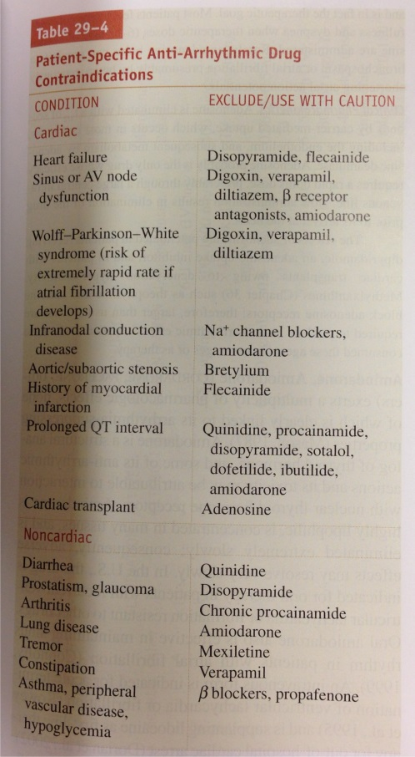

Goodman & Gilman’s The Pharmacological Basis of Therapeutics
12. Edition Sayfa 833

Temel Bilimler 108. Soru
108.Ruhsatlı bir ilacın, yeni bir endikasyonda kullanılması önerildiğinde yapılması gereken araştırmalar aşağıdaki evrelerden hangisiyle başlar?
A) Klinik öncesi
B) Faz I
C) Faz II
D) Faz III
E) Faz IV
Doğru cevap: D
Soru tartışılsa bile hata yoktur.
Ruhsatlı bir ilacın, yeni bir endikasyonda kullanılması önerildiğinde yapılması gereken araştırma evresi faz 3'dür.
Aslında bu soru aynı zamanda “bir ilaç neye ruhsat alır?” sorusudur. Soruya bu şekilde bakar ve cevaplarsak, daha sonraki TUS’larda çıkabilecek diğer soruların da cevabını vermiş oluruz.
Gerçekte bir ilaç 4 şeye ruhsat alır:
1. Endikasyona: İlaçlar belli endikasyonlar için ruhsatlandırılırlar. Bu nedenle, yeni bir endikasyon için araştırma yapılacaksa, artık o ilaç çalışması faz 4 kabul edilemez. Çünkü yeni endikasyon için ruhsatlı değildir ve Faz 3 olarak değerlendirilir. Bu nedenle doğru cevap “D” seçeneğidir.
2. Doza: İlaçlar belli bir endikasyonda, belli dozlarda kullanılmak üzere ruhsat alırlar. Eğer ruhsatlı bir ilaçla yüksek doz çalışması yapılmak istenirse, çalışmanın özelliğine göre yine erken fazlara (Faz 2 veya 3) dönmek gerekir.
3. Yaşa: İlaçlar belli yaş gruplarının kullanımları için onay alır. Eğer erişkinlerin belli bir hastalığı için ruhsat almış bir ilaç, çocuklarda da kullanılmak isteniyor ve bu alanda klinik araştırma yapılmak isteniyorsa, çalışmanın özelliğine göre erken fazlara (Faz 1, 2 veya 3) dönmek gerekecektir.
4.Farmasötik formülasyona: İlaçlar piyasaya belli bir formülasyonda çıkarlar ve klinik araştırmaları da bu formülasyon üzerinden yapılmıştır. Örneğin oral kullanım için ruhsat alan bir ilacın intravenöz formülasyonu için de ruhsat alınacaksa, araştırma, çalışmanın özelliğine göre muhtemel faz 3 olarak değerlendirilmelidir.

Temel Bilimler 115. Soru

115.Vazopressin preparatlarının aşağıdaki durumlardan hangisinde kullanılması uygun
değildir?
A) Nefrojenik diabetes insipidus
B) von Willebrand hastalığı
C) Özofagus varis kanamaları
D) Enürezis nokturna
E) Postoperatif ileus

Doğru cevap: A
Vazopresin preperatları temelde santral diabetes insipidus tedavisinde kullanılır, nefrojenik diabetes insipidus tedavisinde ise tiazid ve amilorid tercih edilir. Goodman & Gilman’s the Pharmacological Basis of Therapeutıcs sf 711. Soru doğrudur.
Exogenous ADH — Most patients with non-hereditary nephrogenic DI have partial rather than complete resistance to ADH. It is therefore possible that attaining supraphysiologic hormone levels will increase the renal effect of ADH to a clinically important degree. In some patients with nephrogenic DI, exogenous ADH has been found to increase the urine osmolality by 40 to 45 percent, an effect that would be expected to produce a similar decline in urine volume [17,25,26].
Thus, desmopressin (dDAVP) may be tried in patients who have persistent symptomatic polyuria after implementation of the above regimen. One case report of a patient with lithium-induced nephrogenic DI suggested that benefit may be more likely if desmopressin is combined with a NSAID
Klinik Bilimler 1. Soru
1. Paradoks nabız aşağıdaki hastalıklardan hangisinde görülmez?
A) Perikart tamponadı
B) Kalp yetmezliği
C) Tansiyon pnömotoraks
D) Hemorajik şok
E) Pulmoner emboli
Doğru cevap: B
Pulsus paradoksus, derin inspiriyum esnasında sağ ventriküler dolumdaki artışa bağlı sol ventrikül hacminde azalma olması ve neticesinde sol kardiyak debideki azalma ile birlikte sistolik kan basıncında 10 mmHg ‘den fazla düşme olmasıdır (fizyolojik olarak inspiriyum esnasında 10 mmHg ‘ye kadar düşme olabilir).
Yukarıdaki soruyu aynı şıklarla “Aşağıdakilerden hangisi pulsus paradoksusun en karakteristik nedenidir” şeklinde sorsalardı çok daha güzel olurdu, en karakteristik nedeni kardiyak tamponaddır. Tamponadın en önemli fizik muayene bulgularının başında gelir.
Perikardiyal efüzyon dışlandığında tamponadın en sık nedeni amfizem gibi kronik obstrüktif akciğer hastalıkları ve astımdır. İntratorasik ciddi başınç artışı inspiriyumla daha da artarak pulsus paradoksus gelişmesine neden olabilir.
Pulmoner embolide akut sağ ventriküler dilatasyona bağlı sol ventriküler hacminde kısıtlanma olacaktır, sonuçta inspiriyumda daha da genişleyecek sağ ventrikül hacmi solu kısıtlayacak ve belirgin sistolik kan basıncı düşmesi yani pulsus paradoksus gelişecektir.
Hipovolemik şok da pulsus paradoksus gelişmesine neden olabilir, mekanizma olarak sağ ventrikülün septumu itmesinden ziyade akciğerlerdeki kan göllenmesi sorumlu tutulmaktadır (periferik vazokonstriksiyon olurken santral organlarda (serebral, pulmoner) vazodilatasyon gelişebilir). (Araştırma makalesi olarak referansı: Mechanism of pulsus paradoxus in clinical shock, J Clin Invest. 1967;46(11):1744)
Çeldirici nokta: hipovolemik şokta daha çok hangi nabız türü beklenir diye sorulsa cevabımız pulsus filiformis olur ancak pulsus paradoksusa da neden olabilir mi, evet.
Diğer nedenler:
Ciddi pektus ekskavatum (kunduracı göğsü, bilateral plevral efüzyon, sağ atriyal kitle, sağ kal enfarktüsü, tansiyon pnömotoraks, restriktif kardiyomiyopati, dışarıdan kardiyak kompresyon yapılması.
Kalp yetmezliğinde, pulsus alternans olarak bilinen değişken amplitüdlü nabız tipi gelişir.
Klinik Bilimler 14. Soru
14. Aşağıdakilerden hangisi, influenza komplikasyonları için bir risk faktörü değildir?
A) Gebelik
B) Diabetes mellitus
C) HIV enfeksiyonu
D) Splenektomi
E) Astım
Doğru cevap: D
İnfluenza enfeksiyonuna yönelik olarak “komplikasyon gelişme riski yüksek” olan ve aşılanmaları önerilen hasta gurupları CDC (Centers for Disease Control) ve WHO (Dünya sağlık örgütü) ve bir de 2009 yılı Influenza rehberi tarafından aşağıdaki şekilde belirlenmiştir:
- Altmış beş yaş ve üzerindeki yetişkinler
- İki yaşın altındaki çocuklar
- Huzurevi ve benzeri kronik bakım ünitelerinde ikamet edenler
- Gebelik (gebeliğin süresi ilerledikçe risk daha da artmaktadır)
- Aşağıda sıralanan kronik hastalıkları olan kişiler:
  - Kronik akciğer hastalıkları (KOAH, Astım vb)
  - Kronik kardiyovasküler hastalıkla (izole hipertansiyon hariç)
  - Kronik karaciğer hastalığı
  - Kronik böbrek yetmezliği
  - Diabetes mellitus
  - Hemoglobinopatiler
  - Solunum sekresyonlarını atamayan her hangi bir nörolojik – nöromüsküler hastalık
- İmmüm sistemi baskılanmış kişiler (HIV hastaları, kemoterapi alanlar, hematolojik ya da solid organ nakli hastaları, uzun süre steroid kullananlar
- Morbid obezite (BMI > 40)
Sorunun şıkları değerlerndirildiğinde splenektomi hariç diğer tüm şıklar uluslararası yüksek risk kriterleri içerisinde yer alıyor.
Splenektomi zemininde pnömokokal enfeksiyon riski ve buna bağlı mortalite riski artmaktadır, bu nedenle splenektomize hastalar için mutlaka pnömokok aşısı önerilmektedir, ancak influenza açısından yüksek risk kategorisi içerisinde yer almamaktadır.
Referanslar:
- Centers for diseases control: United States Centers for Disease Control and Prevention. 2011-2012 Influenza antiviral medications: Summary for clinicians. http://www.cdc.gov/flu/professionals/antivirals/summary-clinicians.htm (Accessed on September 07, 2011).
- Seasonal Influenza in Adults and Children—Diagnosis, Treatment, Chemoprophylaxis, and Institutional Outbreak Management: Clinical Practice Guidelines of the Infectious Diseases Society of America (IDSA), 2009, Clinical Infectious Diseases
IDSA rehberinden yüksek risk gurubu tablosunun orijinal hali aşağıdadır:
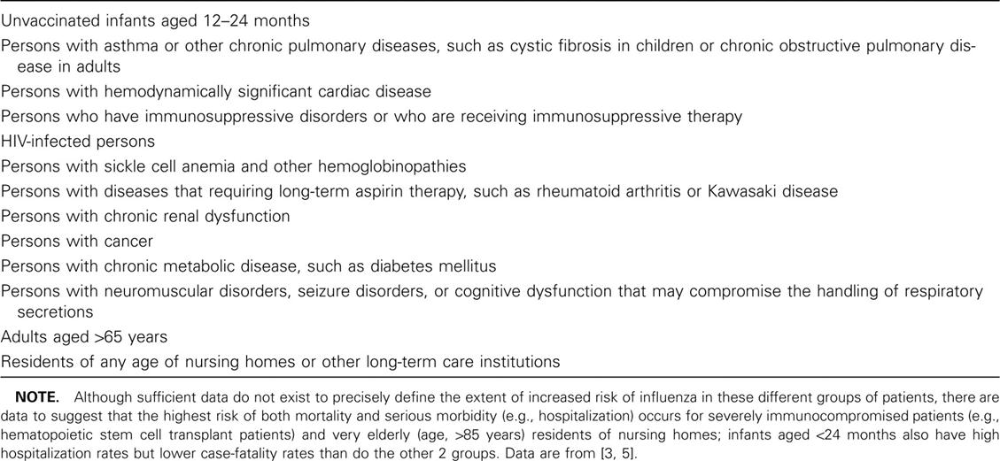

Klinik Bilimler 25. Soru
25. Meralgia parestetika ile ilgili aşağıdaki ifadelerden hangisi yanlıştır?

A) Kas güçsüzlüğü vardır.
B) Lateral femoral kutanöz sinirin sıkışması ile oluşur.
C) Uyluk iç ve dış yüzünde ağrı ve parestezi vardır.
D) Ağrı, yürüme ve kalça fleksiyonu ile artar.
E) Ağrı, yanıcı ve batıcı karakterdedir.
Doğru cevap: A ve C
Bu sinir, deri siniri olduğu için (adından belli zaten), motor kayıp söz konusu olamaz.
Ancak, C seçeneğinde verilen ifade de tam olarak doğru bilgi iletmiyor. Çünkü bu sinirin lezyonunda "uyluğun ön ve dış yüzünde ağrı ve parestezi olur", seçenekte ifade edildiği gibi "iç ve dış yüzünde" değil.

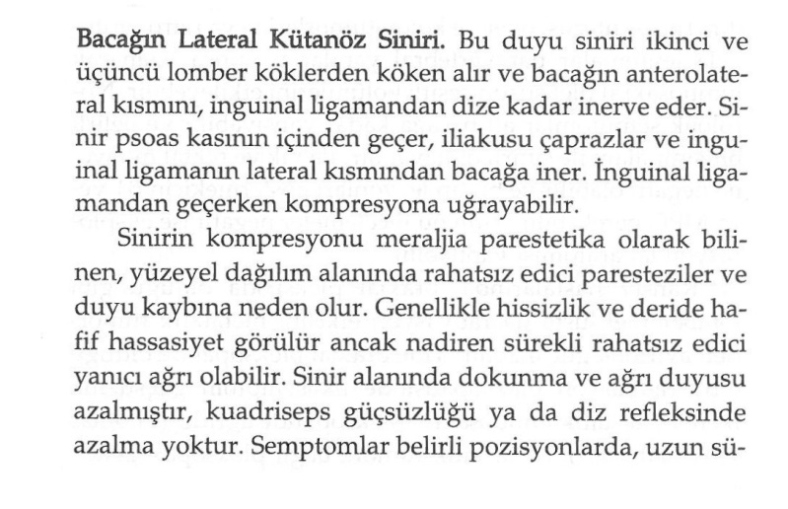

Adams and Victor’s Principles of Neurology 8. Baskı Sayfa 1170

Klinik Bilimler 26. Soru
26. Aşağıdaki bulaşıcı hastalık - kontrol programı eşleştirmelerinden hangisi yanlıştır?
A) Kızamık -Eliminasyon
B) Neonatal tetanoz -Eradikasyon
C) Kızamıkçık -Eliminasyon
D) Polio -Eliminasyon
E) Tüberküloz -Hastalık kontrolü
Doğru cevap: B ve D
ÖSYM sitesinde cevap B seçeneği olarak verilmiş. Burada, Nisan 2012 TUS’unda sorulmuş olan bir sorunun değişik bir versiyonu sorulmak istenmişse de yanıtlara iki doğru bilgi konmuştur. B seçeneği de D seçeneği de doğrudur.
Türkiye Cumhuriyeti Sağlık Bakanlığının 2009 tarihli genelgesinde Genişletilmiş Bağışıklama Programına göre hedefler açık olarak belirtilmiş, buna göre kızamık ve kızamıkçık eliminasyon programında olup tüberküloz için hastalık kontrolü önerilmiştir. Ancak poliomiyelit eradikasyon programında iken neonatal tetanoz eliminasyon programındadır diğer bir ifadeyle, sorunun cevabı hem B hem de D şıkkı.
GBP HASTALIK PROGRAMLARI
Genişletilmiş Bağışıklama Programı kapsamında takip edilen hastalıklara özel hastalık kontrol programları:
• Polio Eradikasyon Programı
• Kızamık Eliminasyon Programı
• Maternal ve Neonatal Tetanoz Eliminasyon Programı
• Hepatit B Kontrol Programı
• Diğer Hastalık Kontrol Programları:
o Difteri (Difteri hastalığının kontrolü için saha rehberi kapsamında yürütülmektedir)
o Boğmaca (Boğmaca hastalığının kontrolü için saha rehberi kapsamında yürütülmektedir)
o Kızamıkçık ve Konjenital Rubella Sendromu
o Kabakulak
o Hemofilus influenza tip b
o Tüberküloz (Verem Savaş Dairesi Başkanlığı tarafından yürütülmektedir).
o Streptokokus pnömoniya’ya bağlı invaziv pnömokokal hastalıklar
2009 Genişletilmiş Bağışıklama Programından alıntı;
- Ülkenin poliomyelitten arındırılmış durumunu sürdürmek,
- Maternal ve Neonatal Tetanozu elimine etmek,
- 2010 yılına kadar yerli kızamık virüsünü elimine etmek,
- Kızamıkçık ve Konjenital Rubella Sendromunu kontrol altına almak,
- Difteri, Boğmaca, Hepatit-B, Tüberküloz, Kabakulak ve Hemofilus influenza tip b’ye bağlı hastalıkları ve Streptokokus pnömoniya’ya bağlı invaziv pnömokokal hastalıkları kontrol altına almak,

Klinik Bilimler 31. Soru
31. Aşağıdakilerden hangisi, vazospastik bozukluklardan biri değildir?
A) Raynaud hastalığı
B) Benign livedo retikülaris
C) Tromboanjiitis obliterans
D) Primer eritromelalji
E) Akrosiyanoz
Doğru cevap: C
Soruda hata yoktur. “Vazospastik” kelimesinden kasıt “küçük distal arterlerin anormal vazomotor cevabı” dır. Bu cevap bazen vazokonstrüksiyon bazen de vazodilatasyon şeklinde ortaya çıkar.
Tromboanjiitis obliterans ise vazospastik değil, inflamatuar bir hastalıktır.
Soru Acil Tıp’ın temel kaynaklarından birinden sorulmuştur. Sorunun sorulduğu orijinal kaynaktaki metin aşağıdadır:
VASOSPASTIC DISORDERS
Vasospastic disorders are characterized by an abnormal vasomotor response in the distal small arteries. Blood flow in the peripheral circulation is controlled by local, autonomic, and humoral mechanisms.[11] The cause of the heightened vasospastic response is unknown.
Raynaud's disease is the most common vasospastic disorder and occurs five or more times as often in women as in men. By definition, in cases of Raynaud's disease there is no evidence of an underlying cause. The diagnosis is correct in 95% of cases using these criteria: (1) episodes are precipitated by cold or emotion; (2) symptoms are bilateral; (3) gangrene is absent or is minimal and confined to the skin; (4) no disease or condition that could cause a secondary Raynaud's phenomenon is present; and (5) symptoms have been occurring for at least 2 years.[42]
The classic Raynaud's attack is triphasic: the fingers become white, then blue, and finally red. This is produced initially by complete closure of the palmar and digital arteries (and possibly arterioles), producing cessation of capillary perfusion. When a slight relaxation of arterial spasm occurs, a slight flow of blood returns into the dilated capillary bed, where it rapidly dissipates, producing cyanosis. Arterial spasm usually spontaneously resolves, arterial flow returns to baseline, but reactive hyperemia produces a red extremity. Attacks are often precipitated by cold and emotional stress. Raynaud's disease usually follows a benign course. True histologic changes within the vessel wall are absent. Reassurance, education, and continued primary care follow-up observation are the only treatment necessary for true Raynaud's disease.
Raynaud's phenomenon is Raynaud's disease that has an identifiable underlying disorder. Connective tissue disorders, including scleroderma, rheumatoid arthritis, and systemic lupus erythematosus, have the highest association with Raynaud's phenomenon. Treatment should be directed toward identifying the underlying disorder and minimizing threatened tissue loss if present.[42]
Benign livedo reticularis is caused by spasm of the dermal arterioles and may involve all parts of the upper and lower extremities, including the trunk. It is most common when skin is exposed to a cool environment. It is never associated with histologic vascular abnormality and quickly resolves when the exposed skin is covered or the environment is warmed. Secondary livedo reticularis can occasionally accompany peripheral vascular disease manifestations of other conditions similar to the causes of Raynaud's phenomenon.[42]
Acrocyanosis is the least common of the vasospastic disorders and is characterized by persistent, painless, symmetric cyanosis of the fingers, the hands, and less often the feet. The disease is benign and not associated with either vascular abnormality or an underlying disorder. Pain, trophic skin changes, and ulceration do not occur. This disorder occurs more often in women, is intensified by exposure to cold, and lessens with warming. The diagnosis is made by the bilateral and persistent nature of the findings, localized to the hands or feet in the presence of normal arterial pulsations. The involved extremities are nearly always cold; excessive perspiration is common. Except for reassurance and protection from cold, treatment is usually unnecessary.[42]
Primary erythromelalgia is a rare syndrome of paroxysmal vasodilation with burning pain, increased skin temperature, and redness of the feet and less often the hands. However, secondary erythromelalgia can occur in patients with underlying disease processes, most often systemic lupus erythematosus, myeloproliferative disorders, hypertension, venous insufficiency, or diabetes mellitus. Erythromelalgia is as common in children as adults, but in children it is less likely to be associated with an underlying systemic illness. Attacks are not triggered by cold and usually occur during modest ambient temperatures. Skin temperature of the involved digits is high compared with the patient's core temperature. Symptoms may remain mild for years or may become so severe that disability results. Tissue loss and trophic skin changes do not occur. Although rest, elevation of the extremities, and cold compresses or immersion in ice can provide temporary relief, no consistently effective treatment has been found for the multiple, often daily episodes of pain that occur with erythromelalgia.[42]

Klinik Bilimler 43. Soru
43. Daha önce suçiçeği aşısı yapılmamış 5 yaşındaki sağlıklı bir çocuk, suçiçeği geçiren bir çocukla
temastan 3 gün sonra hastaneye başvuruyor.
Bu çocukta suçiçeği enfeksiyonuna önlem olarak aşağıdakilerden hangisi yapılmalıdır?
A) Varisella-zoster immünoglobulini
B) Suçiçeği aşısı
C) Standart immünoglobulin
D) Oral asiklovir
E) İntravenöz asiklovir
Doğru cevap: B
Soruda hata yoktur. Nelson textbook of Pediatrics kitabındaki orijinal bilgi aşağıdadır.
"Vaccine given to healthy children within 3-5 days after exposure (as soon as possible is preferred) is effective in preventing or modifying varicella, especially in a household setting where exposure is very likely to result in infection"

Klinik Bilimler 46. Soru
46.
I. 12. ayda 3 kelime söyleyememesi
II. 15 -18. aylarda 5-10 cismi parmağıyla işaret edememesi
III. 30. ayda iki basamaklı komutları yapamaması
IV. 36. ayda istediklerini isimleriyle ifade edememesi

Bir çocuğun gelişimiyle ilgili yukarıdaki durumların hangileri ileri inceleme gerektirir?
- I ve IV
B) II ve IV
C) I, II ve III
D) I, II ve IV
E) II, III ve IV
Doğru cevap: B
46.soru:Doğru seçenek B (SEÇENEK YANLIŞ VERİLMİŞ)

Çocuk gelişim basamaklarının belli başlı olanları bazen sınavlarda karşımıza çıkar. Bunlardan en önemlileri; ilk kelimelerin söylenmesi, ilk konuşma, birkaç kelime kullanımı, cümle kurma, cisimleri tanıma, ilk yürüme, söylenenleri yapma gibi aşamalardır. Bu soruda da soruyu kolay olmaktan uzaklaştırıcı şekilde sunulan gelişim basamakları vardır; ancak sorunun cevabı B şeklinde verilerek bir hata yapılmıştır. Doğru cevap E olmalıdır.
Nelson Textbook of Pediatrics 19. baskı, sayfa 32’de tablo 8.1’de verilen ilk iki yaştaki gelişim basamaklarına göre; infantlar bir yaşında ilk kelimelerini söylemeye başlarlar, 15. aya kadar 4-6 kelimeyi kullanabilirler. Bu nedenle A seçeneğinde verilen 12 aylık çocukta ileri bir incelemeye gerek yoktur. B seçeneğindeki, “15-18.aydaki çocuk ise tablodaki 10. ayda objeleri işaret eder” bilgisi nedeniyle ileri inceleme gerektirir ve soruda bu seçeneklerle ilgili problem yoktur.
D seçeneğinde verilen 36 aylık çocuk da artık 100’den fazla kelime bilip söylediklerinin en az yarısı anlaşılan bir çocuk olması gerektiğinden ve basit cümleleler kurabildiğinden istediklerini isimleri ile ifade edemiyorsa ileri araştırma gereken bir çocuktur. Bu seçenekte de, soruda ve cevapta belirtildiği gibi bir problem yoktur.
C seçeneğindeki 30 aylık çocuk ise ileri araştırma gerektirmeyen çocuk olarak sorulmuş ve cevap bu şekilde belirlenmiş. Halbuki Nelson Textbook of Pediatrics 19th edition Part II Chapter 9 page 32’de Age 18-24 months başlığı altındaki sayfa 33’teki Linguistic Development başlığı altında verilen örnek cümle ile belirtildiği gibi: At this stage toddlers understand 2-step commands, such as ‘Give me the ball and then get your shoes’. Yani 18-24 aylık çocuğun iki aşamalı komutlara uyması gerekir. Sorudaki çocuğun 30. ayda iki aşamalı komutları yapamaması gelişimde gecikme demektir ve ileri inceleme gerektirir. Türk Çocuk Nörolojisi Derneği’nin 2010 yılında çıkartmış olduğu Çocuk Nörolojisi kitabında da sayfa 212’de çocuk gelişim basamakları tablosunda 30. ayın karşısında İki basamaklı emirlere uyar ibaresi belirtilmektedir. Bu nedenle sorunun doğru cevabının E olarak değiştirilmesi gereklidir.

Referans: Nelson Textbook of Pediatrics 19.th edition Part II Chapter 9 page 27, 32-33.
Türk Çocuk Nörolojisi Derneği Çocuk Nörolojisi sayfa 212, 2010

Klinik Bilimler 62. Soru
62. Ortalama eritrosit hacmi (MCV) normal, ortalama eritrosit hemoglobin konsantrasyonu
(MCHC) yüksek ve eritrosit dağılım genişliği (RDW) düşük bulunan anemili bir çocuk için en
olası tanı aşağıdakilerden hangisidir?
A) Glikoz 6-fosfat dehidrogenaz eksikliği
B) Orak hücreli anemi
C) Beta talasemi majör
D) Otoimmün hemolitik anemi
E) Herediter sferositoz
DOĞRU CEVAP: YOK
Hematolojinin majör konusu anemiler ve anemilerin de en sevilen sorularından birisi;eritrosit indislerine göre ayırıcı tanı. Hemen her sınavda bu parametreler üzerinden bu şekilde bir soru gelmekte. Herediter sferositozun en karakteristik özelliği özenle vurgulanmış ama soru hazırlanırken maalesef iptal gerektiren bir hata da beraberinde yapılmış.
Ortalama eritrosit hacmi (MCV) anemilerin ayırıcı tanısında ilk bakılması gereken en önemli parametredir. MCV düşük anemilerden en klasik olanlar demir eksikliği anemisi ile talasemilerdir. Beta talasemi majör bu şekilde en baştan dışlanabilir, ayrıca diğer eritrosit indekslerinde (MCH, MCHC) azalma, RDW’de ise artış olur.
Glikoz 6-fosfat dehidrogenaz eksikliği ciddi retikülosit artışı ile beraber olduğundan polikromazi, RDW artışı ile beraberdir, çok yüksek retikülositlere bağlı olarak MCV yüksek bile verilebilir.
Orak hücreli anemide anemi normokrom normositerdir ve RDW artar.
Otoimmün hemolitik anemide de sferositler bulunsa da 36 g/dl’nin üzerinde bir MCHC yüksekliği beklenmez. Retikülositoza ve daha genç hücrelerin perifere çıkmasına bağlı olarak RDW de artmış olur.
Herediter sferositozda MCV düşük beklense de, retikülositoz nedeniyle ve folat eksikliği nedeniyle normal olabilir. Hücresel dehidratasyon nedeniyle eritrositlerin MCHC değerleri artar. MCHC’nin 35 g/dl’nin üzerinde olması hastalığın tanısında %70 sensitivite ve %86 spesifitesi vardır. Herediter sferositoz da RDW de yüksektir ve MCHC yüksekliği ile beraber RDW’nin yüksek olması Herediter sferositoz için tıp fakültelerinde 3. sınıf derslerinden itibaren hem pediatri hem de dahiliye stajlarında üzerinde önemle durularak vurgulanan bir bulgudur. MCHC yüksekliği ile beraber RDW’nin artmış olmasının herediter sferositoz tanısı için spesifitesi %100’dür (Nathan and Oski’s Hematology of Infancy 2009, sayfa 461 ve 732)

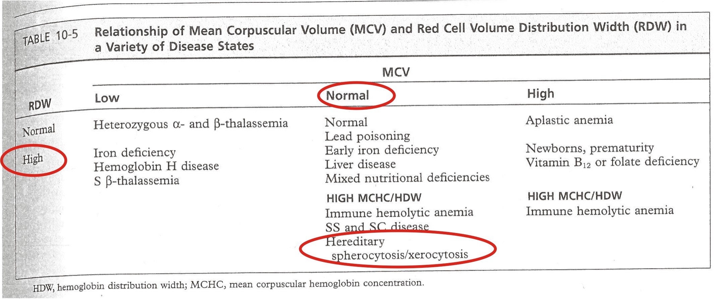

Nathan and Oski’s Hematology of Infancy 2009 Sayfa 461

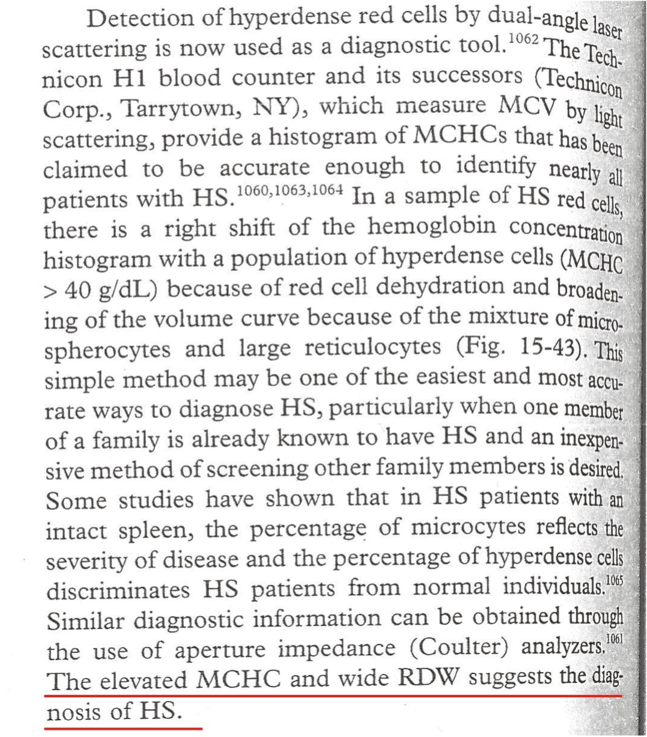

Nathan and Oski’s Hematology of Infancy 2009 Sayfa 732

19. baskı Nelson texbook of pediatrics’’de sayfa 1660’da ‘’the red blood cells on the blood film vary in size and include polychromatophilic reticulosytes and spherocytes’’ cümleside laboratuar olarak RDW artması demektir.
İkinci bir durum da RDW değerinin ifadesidir Bu değerden normal olması veya artması şeklinde bahsedilir ve bu şekilde kullanılır. Eğer bir hastanın RDW değeri düşük ise bu bir laboratuvar hata olarak değerlendirilmelidir. Böyle bir antite yoktur. Soruda RDW düşük ile kastedilen yüksek olmaması ise yüksek olmadığı açıkça vurgulanıyor demektir ve bu da herediter sferositozun özüne aykırıdır.

Klinik Bilimler 68. Soru

68. Aşağıdakilerden hangisi, çocuklarda hematüriye neden olmaz?
A) Polikistik böbrek hastalığı
B) Minimal lezyon hastalığı
C) Hemolitik üremik sendrom
D) Nutcracker sendromu
E) IgA nefropatisi
Doğru cevap: B
Nefrotik sendrom pediatrik nefrolojinin en temel konularından birisidir. Her türlü sınavın da vazgecilmez soru kaynağıdır. Nefrotik sendrom çocukluk çağında en sık rastlanan böbrek hastalıklarından biridir ve nefrotik sendroma en sık sebep olan minimal lezyon hastalığıdır.
Minimal lezyon hastalığı masif proteinüri (40 mg/m²/saat veya 1 g/ m²/gün düzeyi üzerindeki proteinüri), hipoalbüminemi (serum albümin düzeyinin 2,5 g/dL düzeyinin altında olması), hiperlipidemi, lipidüri ve ödem ile karakterize olan bir tablodur. Hematüri nadiren mikroskobik düzeyde görülebilirse de karakteristik özelliği değildir.
- Nefrotik düzeyde proteinüri vardır.
- Serum albümin düzeyi düşüktür.
- Genellikle hiperkolesterolemi vardır.
- Bazen trigliserid ve fosfolipid düzeyleri de yükselir.
- LDL ve VLDL artmıştır, HDL ise normaldir.
- Makroskopik hematüri yoktur.
- Olguların %20-25’ inde geçici mikroskopik hematüri görülebilir.
- Üre ve kreatinin değerleri normaldir (nadiren geçici bir süre için yükselebilir).
Soru hematüri nedenlerini sorgulayan bir soru olarak Nelson Texbook of Pediatrics Bölüm 503 sayfa 1779’daki Çocuklarda Hematüri Etiyolojisi başlığındaki tablodan hazırlanmış ve diğer tüm seçenekler bu tablodan verilmiştir. Tablo başlığında mikroskobik veya makroskobik ayırımı bulunmadığından ve tablo içeriğinde de minimal lezyon hastalığı olmadığından soruya yanlış cevap olarak konulmuştur. Halbuki minimal lezyon hastalığında mikroskobik hematüri bazen bulunabildiğinden soruda verilen hematürinin makroskobik hematüri olarak anlaşılması beklenmiştir. Diğer yandan diğer seçeneklerdeki hastalıkların tabii seyirleri hematüri ile karakterize olduğundan ve minimal lezyon hastalığının özünde hematüri bulunmadığından kendisi hematüriye bizzat sebep olan hastalık olarak görülmemelidir, hematüri diğerlerinin aksine bunda ancak bazen mikroskobik düzeyde eşlik eden bir bulgu olarak görülebildiğinden bu pencereden iyiniyetle bakılırsa soru mantık çerçevesine oturtulabilir.

Ekim 2009 yılında yapılan yan dal sınavında yine benzer şekilde doğru cevap hematüri verilerek aslında %20 oranında mikroskobik hematürinin bulunabileceği ve biyopsi endikasyonu olmadığı göz ardı edilmiş ve bunun makroskobik hematüri olarak yorumlanması istenmiştir. Bu yandal sorusunda da nefrotik sendroma en sık sebep olan minimal lezyon hastalığında beklenmeyen bulgu sorulmaktadır. Çünkü genel olarak minimal lezyon hastalığında beklenmeyen bulgular biyopsi endikasyonlarını oluşturur:

Nefrotik sendromu olan çocuklarda, aşağıdakilerden hangisi böbrek biyopsisi endikasyonudur? (Pediatri Yandal Ekim 2009)
A) Kompleman 3 (C3) düzeyinin normal olması
B) Proteinürinin 80 mg/m2/saatin üzerinde olması
C) Anazarka tarzında ödem olması
D) Serum albümin düzeyinin < 2.5 g/dL olması
E) Hematürinin eşlik etmesi***

Sonuç olarak aslında özensiz olduğu çok açık olan ancak sorunun meramının anlaşılabildiği, seçenekler göz önüne alındığında sorunun anlaşılabildiği düşünülse de iptal edilmesi gereken bir sorudur. Nelson Textbook of Pediatrics 18th edition sayfa 2191’deki tablo da aşağıdadır.

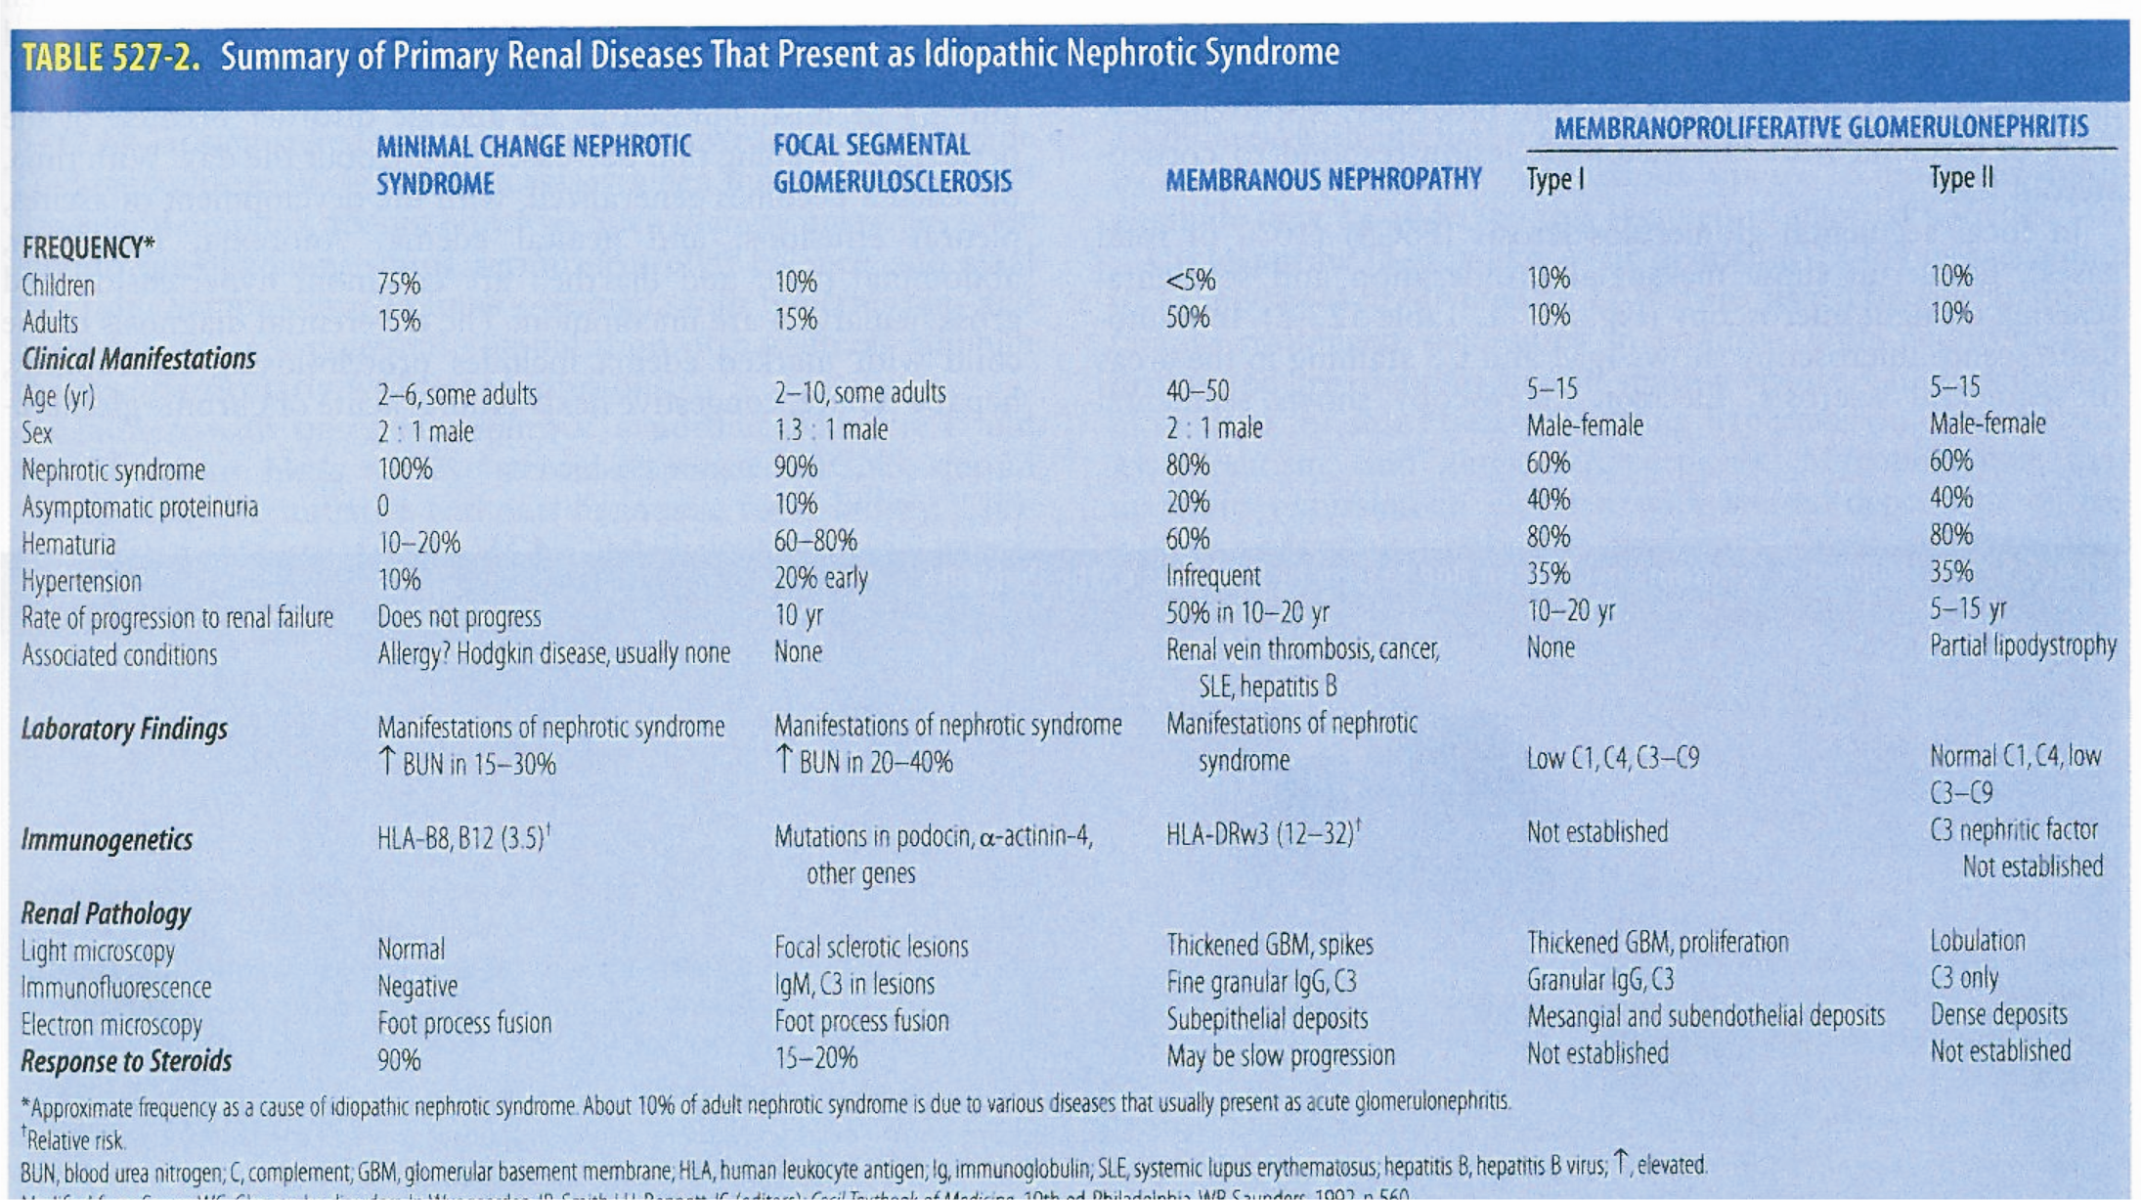
Nelson Textbook of Pediatrics 18th edition 2191
Klinik Bilimler 81. Soru
81. Aşağıdakilerden hangisi, hipernatremiye neden olmaz?
A) Aşırı terleme
B) Adrenal yetmezlik
C) Resüsitasyonda sodyum bikarbonat kullanımı
D) Hipoozmotik gastrointestinal sıvı kayıpları
E) Postoperatif ADH sekresyonunda artış
Doğru cevap: E ve B
Bu soruda iki doğru cevap var. (B ve E) Adrenal yetmezlikte de hipernatremi olmaz; hiponatremi olur.

Referanslar ve bilgiler aşağıdadır.

Sabiston Textbook of Surgery, 18th ed. Sayfa 971
ADRENAL INSUFFICIENCY
Primary Adrenal Insufficiency (Addison's Disease)
Addison originally described 10 patients with “anemia…feebleness of the heart action…[and] a peculiar change of color in the skin” associated principally with tuberculous destruction of the adrenal glands. This rare disease is most commonly manifested as weakness and fatigue, anorexia, nausea or vomiting, weight loss, hyperpigmentation, hypotension, and electrolyte disturbances (hyponatremia and hyperkalemia).
Hyperpigmentation, previously thought to be caused by elevated levels of POMC and its cleavage product α-melanocyte–stimulating hormone, is now believed to result from ACTH-induced melanogenesis.^{[10]} Hormonal insufficiency secondary to intrinsic adrenal disease arises from three general mechanisms: congenital adrenal dysgenesis/hypoplasia, defective steroidogenesis, and adrenal destruction. Of these, adrenal destruction from autoimmune causes is the most common, followed by infectious adrenalitis (tuberculous, fungal, or viral), adrenal replacement by metastatic tumor, and adrenal hemorrhage (Waterhouse-Friderichsen syndrome). The latter occurs in the setting of septicemia from meningococcus or other organisms and is more common in pediatric and asplenic patients.^{[11]}

Schwartz’s Principles of Surgery 9th edition sayfa 46

Cortisol and Glucocorticoids

Cortisol is a glucocorticoid steroid hormone released by the adrenal cortex in response to ACTH. Cortisol release is increased during times of stress and may be chronically elevated in certain disease processes. For example, burn-injured patients may exhibit elevated levels for 4 weeks.
Metabolically, cortisol potentiates the actions of glucagon and epinephrine that manifest as hyperglycemia. Cortisol acts on liver enzymes by decreasing glycogenesis, while increasing gluconeogenesis. In skeletal muscle, cortisol facilitates the breakdown of protein and amino acids, and mediates the release of lactate. Subsequently, these substrates are used by the liver for gluconeogenesis. In adipose tissue cortisol stimulates the release of free fatty acids, triglycerides, and glycerol to increase circulating energy stores. Wound healing also is impaired, because cortisol reduces transforming growth factor beta (TGF- ) and insulin-like growth factor I (IGF-I) in the wound. This effect can be partially ameliorated by the administration of vitamin A.
Adrenal insufficiency represents a clinical syndrome highlighted largely by inadequate amounts of circulating cortisol and aldosterone. Classically, adrenal insufficiency is described in patients with atrophic adrenal glands caused by exogenous steroid administration who undergo a stressor such as surgery. These patients subsequently manifest signs and symptoms such as tachycardia, hypotension, weakness, nausea, vomiting, and fever. Critical illness may be associated with a relative adrenal insufficiency such that the adrenal gland cannot mount an effective cortisol response to match the degree of injury. Laboratory findings in adrenal insufficiency include hypoglycemia from decreased gluconeogenesis, hyponatremia from impaired renal tubular sodium resorption, and hyperkalemia from diminished kaliuresis. Diagnostic tests include baseline cortisol levels and ACTH-stimulated cortisol levels, both of which are lower than normal during adrenal insufficiency. Treatment strategies are controversial; however, they include low-dose steroid supplementation. Glucocorticoids have immunosuppressive properties that have been used when needed, as in organ transplantation. Immunologic changes associated with glucocorticoid ministration include thymic involution, depressed cell-mediated immune responses reflected by decreases in killer and natural killer cell function, T-lymphocyte blastogenesis, mixed lymphocyte responsiveness, graft-versus-host reactions, and delayed hypersensitivity responses. In addition glucocorticoids inhibit leukocyte migration to sites of inflammation by inhibiting the expression of adhesion molecules. In monocytes, glucocorticoids inhibit intracellular killing while maintaining chemotactic and phagocytic properties. Glucocorticoids inhibit neutrophil superoxide reactivity, suppress chemotaxis, and normalize apoptosis signaling mechanisms but maintain neutrophil phagocytic function. In clinical settings manifested by hypoperfusion, such as septic shock, trauma, and coronary artery bypass grafting, glucocorticoid administration is associated with attenuation of the inflammatory response.

Schwartz’s Principles of Surgery 9th edition sayfa 2701

Adrenal Insufficiency
Adrenal insufficiency may be primary, resulting from adrenal disease, or secondary, due to a deficiency of ACTH (Table 38-21). The most commonly encountered causes of primary adrenal insufficiency are autoimmune disease, infections, and metastatic deposits. Spontaneous adrenal hemorrhage can occur in patients with fulminant meningococcal septicemia (Waterhouse-Friderichsen syndrome). Bilateral adrenal hemorrhage also can occur secondary to trauma, severe stress, infection, and coagulopathies and, if unrecognized, is lethal. Exogenous glucocorticoid therapy with suppression of the adrenal glands is the most common cause of secondary adrenal insufficiency.

Table 38-21 Etiology of Adrenal Insufficiency
Primary Secondary
Autoimmune (autoimmune polyglandular disease type I and II) Exogenous glucocorticoid therapy
Infectious—TB, fungi, CMV, HIV Bilateral adrenalectomy
Hemorrhage—spontaneous (Waterhouse-Friderichsen syndrome) and secondary to stress,
trauma, infections, coagulopathy, or anticoagulants
Pituitary or hypothalamic tumors
Metastases Pituitary hemorrhage (postpartum
Sheehan's syndrome)
Infiltrative disorders—amyloidosis, hemochromatosis Transsphenoidal resection of
pituitary tumor
Adrenoleukodystrophy
Congenital adrenal hyperplasia
Drugs—ketoconazole, metyrapone, aminoglutethimide, mitotane
CMV = cytomegalovirus; TB = tuberculosis.

SYMPTOMS AND SIGNS
Acute adrenal insufficiency should be suspected in stressed patients with any of the relevant risk factors. It may mimic sepsis, myocardial infarction, or pulmonary embolus and presents with fever, weakness, confusion, nausea, vomiting, lethargy, abdominal pain, or severe hypotension. Chronic adrenal insufficiency, such as that occurring in patients with metastatic tumors, may be more subtle. Symptoms include fatigue, salt-craving, weight loss, nausea, vomiting, and abdominal pain. These patients may appear hyperpigmented from increased secretion of CRH and ACTH, with increased -melanocyte-stimulating hormone side-products.
DIAGNOSTIC STUDIES
Characteristic laboratory findings include hyponatremia, hyperkalemia, eosinophilia, mild azotemia, and fasting or reactive hypoglycemia. The peripheral blood smear may demonstrate eosinophilia in approximately 20% of patients. Adrenal insufficiency is diagnosed by the ACTH stimulation test. ACTH (250 g) is infused intravenously, and cortisol levels are measured at 0, 30, and 60 minutes. Peak cortisol levels <20 g/dL suggest adrenal insufficiency. ACTH levels also allow primary insufficiency to be distinguished from secondary causes. High ACTH levels with low plasma cortisol levels are diagnostic of primary adrenal insufficiency.

Klinik Bilimler 91. Soru
91. Epitel döşeli yapılarda gelişen, genellikle areolaya yakın görülen ve malignite riski olmayan
meme lezyonu aşağıdakilerden hangisidir?
A) Sklerozan adenozis B) İntraduktal papillom
C) Orta derecede epitel hiperplazisi D) Apokrin değişiklikler
E) Radyal skar
Doğru cevap: D ve B
Bu soru iki doğru cevaplıdır. ÖSYM’nin verdiği D cevabının yanında B seçeneğinde yer alan “İntraduktal papillom” da tüm verileri karşılamaktadır. Sabiston Textbook of Surgery 19 th edition sayfa 840’daki bilgiler aşağıdadır.
Referans: Sabiston Textbook of Surgery 19 th edition sayfa 840
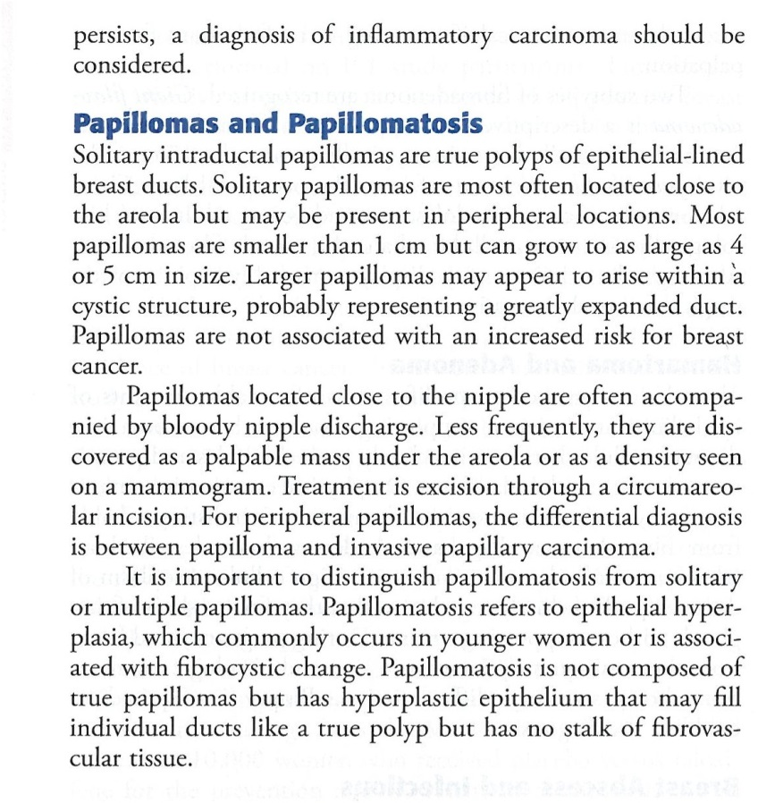
Sabiston Textbook of Surgery 19 th edition sayfa 840

Klinik Bilimler 100. Soru
100.Aşağıdakilerden hangisi, yanık merkezine yatış endikasyonları ndan biri değildir?
A) Gövde ön yüzünün % 5’inden fazlasını tutan 2. derece yanık
B) Yüz yanığı
C) İnhalasyon hasarı
D) Kolun % 2’sini tutan 3. derece yanık
E) Kimyasal yanık
Doğru cevap: A
Bu soruda değişen ve yenilenen bir bilgi sorgulanmıştır. Aşağıda sırayla Schwartz (2006), Sabiston (2012) ve Sayek (2013) bilgileri resim olarak yer almaktadır.
Son bir yılda yenilenen bu bilgi 2013 eylülden itibaren ders notlarımızda da yer alacaktır.

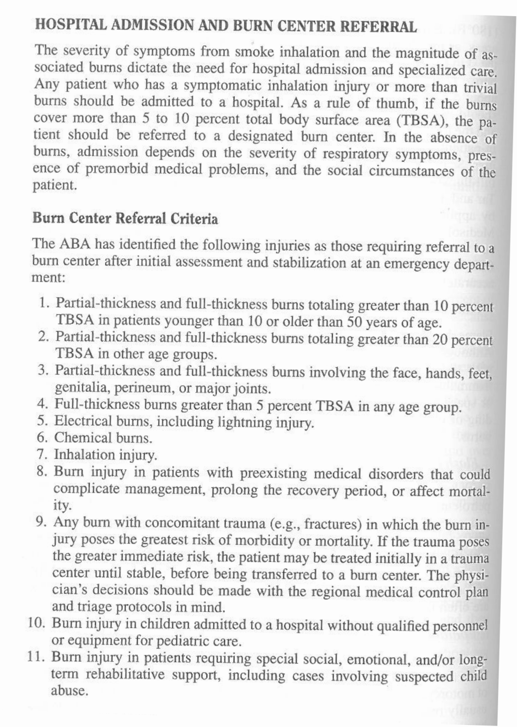
Schwartz’s Manual of Surgery eighth edition 2006 sayfa 140

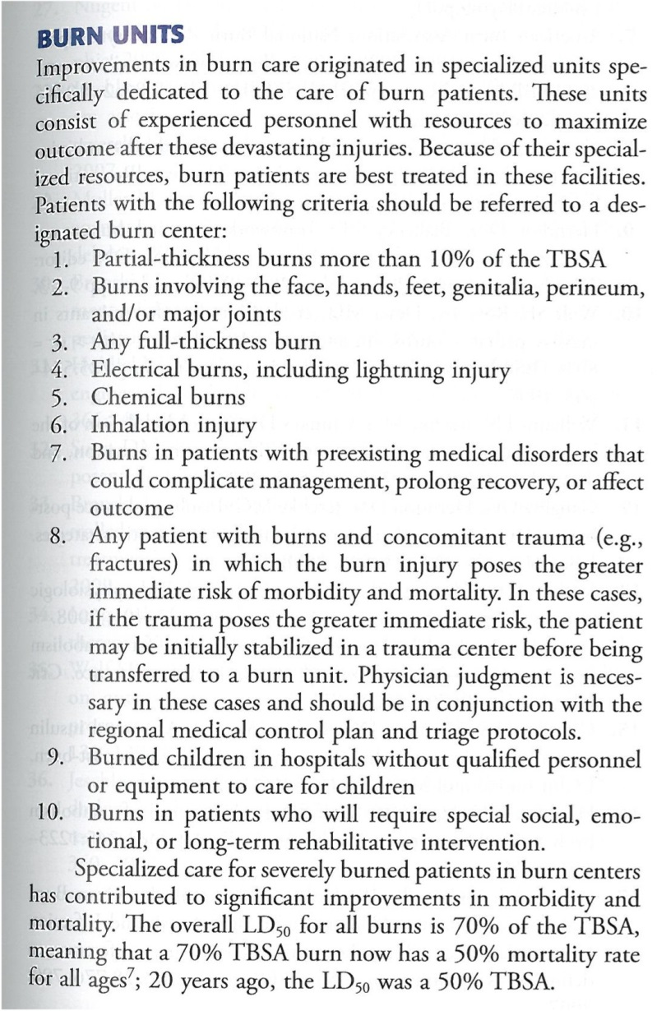
Sabiston Textbook of Surgery 19 th edition 2012 sayfa 545

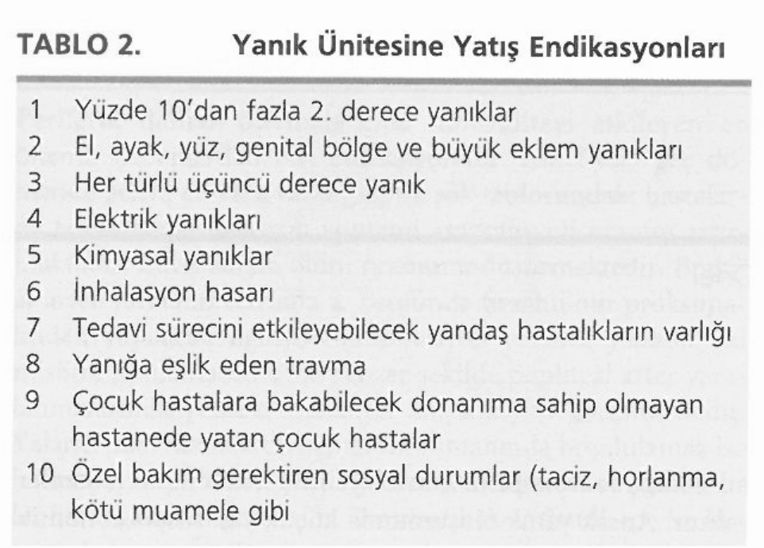
SAYEK Temel Cerrahi 4. baskı 2013 sayfa 530

Klinik Bilimler 109. Soru
109.Aşağıdaki durumların hangisine bağlı olarak oligohidramnios oluşması beklenebilir?
A) Fetal gonadal disgenezi
B) Maternal aşikâr diyabet
C) Fetal gastrointestinal sistem anomalisi
D) Fetal sakrokoksigeal teratom
E) Plasental koryoanjiyoma
Doğru cevap: B ve A
Bu soruda her ne kadar Maternal aşikâr diyabet oligohidramniyos nedeni ise de gonadal disgenezi de doğru bir şıktır.
Oligohidramniyos nedenleri içerisinde turner sendromu bulunmakta olup, turner sendromu da gonadal disgenezinin en sık nedenidir. Bu nedenle soru iki doğru şık içermektedir.
Konu ile ilgili olarak; Williams Obstetric’s kitabının 23. Turner sendromunun gonadal disgenezinin en sık nedeni olduğuna (sayfa 103) ve turner sendromunda oligohidramniyos görüldüğüne dair (sayfa 496) referanslar ektedir.
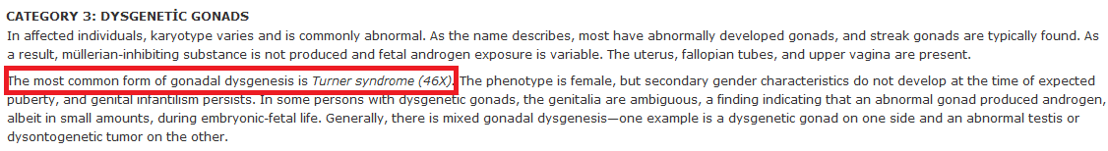
Williams Obstetric

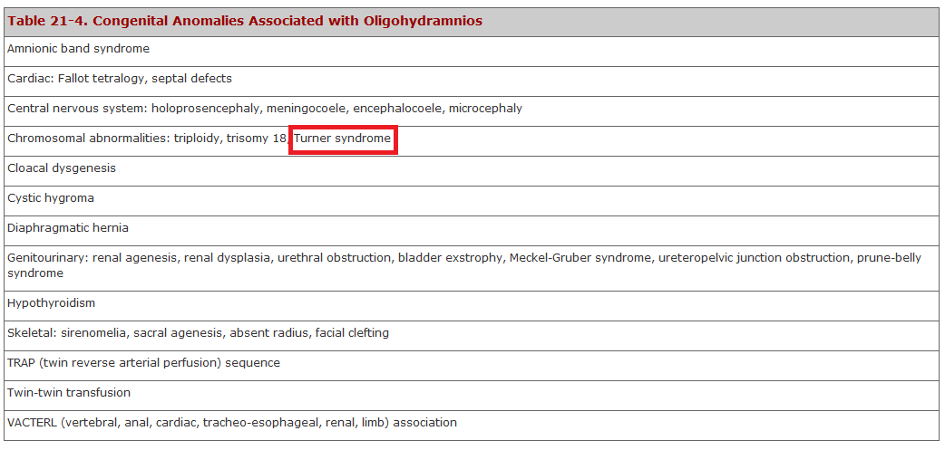
Williams Obstetric’s

Klinik Bilimler 118. Soru
118.Peritoneal endometriozis oluşumunda, aşağıdaki patogenetik teorilerden hangisinin etkisi
olduğu düşünülmemektedir?
A) Transplantasyon
B) Coelomic metaplazi
C) İndüksiyon
D) İmplantasyon
E) İmmün baskılanma

Doğru cevap: YOK

Endometriozis, infertilite ve ağrı problemleriyle karşımıza çıkan önemli bir hastalıktır.

Hastalık, özellikle östrojen etkisiyle alevlenmekte ve medikal ya da cerrahi olarak tedavi seçenekleri bulunmaktadır.

Hastalığın etiyolojisine yönelik bir çok teori üretilmiş ancak her yerde var olabilen bu patolojik süreci tam olarak açıklayabilen bir tanesini ispatlamak henüz mümkün olmamıştır.

Şu haliyle etiyolojik açıdan endometriozis, bir teoriler hastalığı olarak kabul edilebilir.

Süreci açıklamak için çok eski yıllardan günümüze uzanan süreçte farklı teoriler gündeme gelmiştir. Bunlardan bazıları modern textbook'larda da yer almaktadır.

2012 baskısı Novak's Gynecology, 15.th edition (ed. J.S.Berek) sayfa 507 ve 508'de bu konu aşağıdaki şekilde dile getirilmektedir.

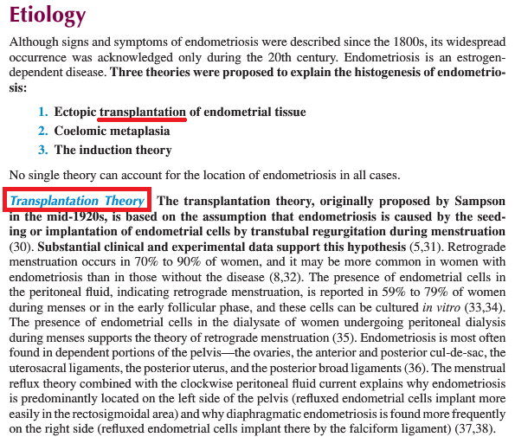
Berek & Novak’s Gynecology fifteenth edition 2012 Sayfa 507

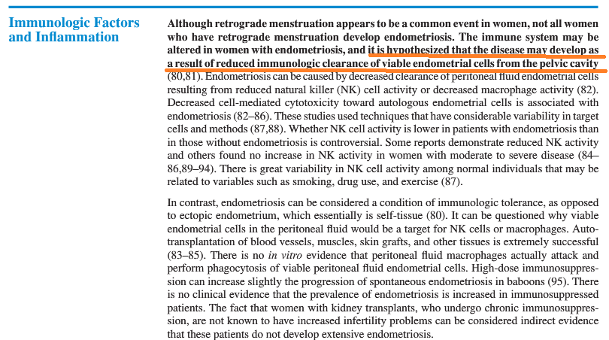
Berek & Novak’s Gynecology fifteenth edition 2012 Sayfa 509

Şu haliyle mevcut sorunun şıkları cevap olamayacak durumdadır. Bu haliyle sorunun iptali gerekmektedir.

